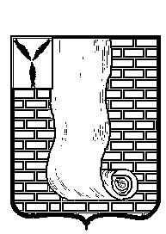

**КРАСНОАРМЕЙСКОЕ РАЙОННОЕ СОБРАНИЕ**

**САРАТОВСКОЙ ОБЛАСТИ**

# РЕШЕНИЕ

|  |  |  |  |
| --- | --- | --- | --- |
| от | 28.03.2025 | № | 19 |
|
|
|  |  |  |  |

Об утверждении структуры администрации Красноармейского

муниципального района Саратовской области

|  |
| --- |
| В соответствии Федеральным законом от 6 октября 2003 г. № 131-ФЗ «Об общих принципах организации местного самоуправления в Российской Федерации»; Уставом Красноармейского муниципального района Саратовской области, Красноармейское районное Собрание **РЕШИЛО:**  1.Утвердить структуру администрации Красноармейского муниципального района Саратовской области с 01.04.2025г. согласно Приложению.  2.Считать утратившими силу решения Красноармейского районного Собрания от 29.08.2024г. № 58 «Об утверждении структуры администрации Красноармейского муниципального района» и от 14.10.2024г. № 82 «О внесении изменений в решение Красноармейского районного Собрания от 29.08.2024г № 58 «Об утверждении структуры администрации Красноармейского муниципального района».  3. Опубликовать настоящее решение путем размещения на официальном сайте администрации Красноармейского муниципального района в информационно-телекоммуникационной сети «Интернет»  4.Настоящее решение вступает в силу с момента официального опубликования (обнародования).  Председатель Красноармейского  районного Собрания Л.В. Герасимова  Глава Красноармейского  муниципального района А.И. Зотов |